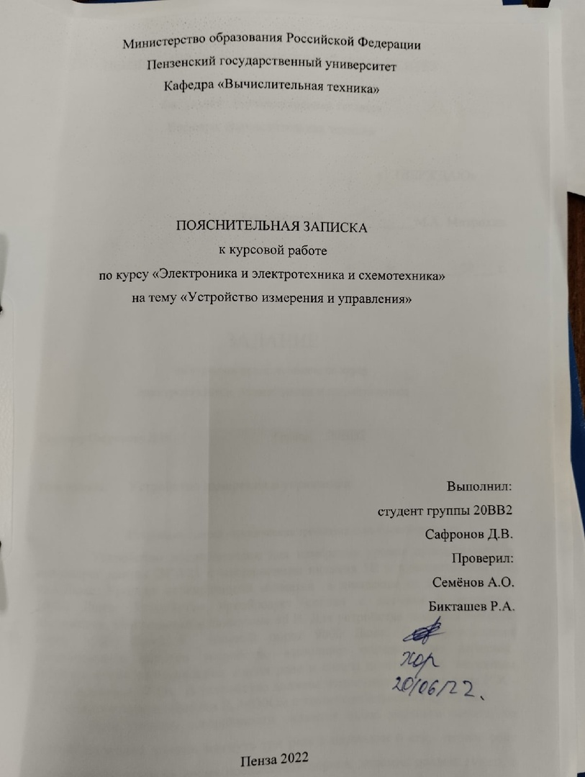


Если уровень освещённости окажется ниже нижнего порога, то второй светодиод должен светиться в течение 5 сек, второе реле должно включиться спустя 2 секунды до окончания преодоления порога при условии, что освещённость остаётся ниже нижнего порога, динамик должен гудеть с частотой 512Гц.
При проектировании принципиальной схемы устройства следует ориентироваться на применение цифровых элементов серии КМОП.
Разрешается применять для питания устройства напряжения ±5В, ±15В.



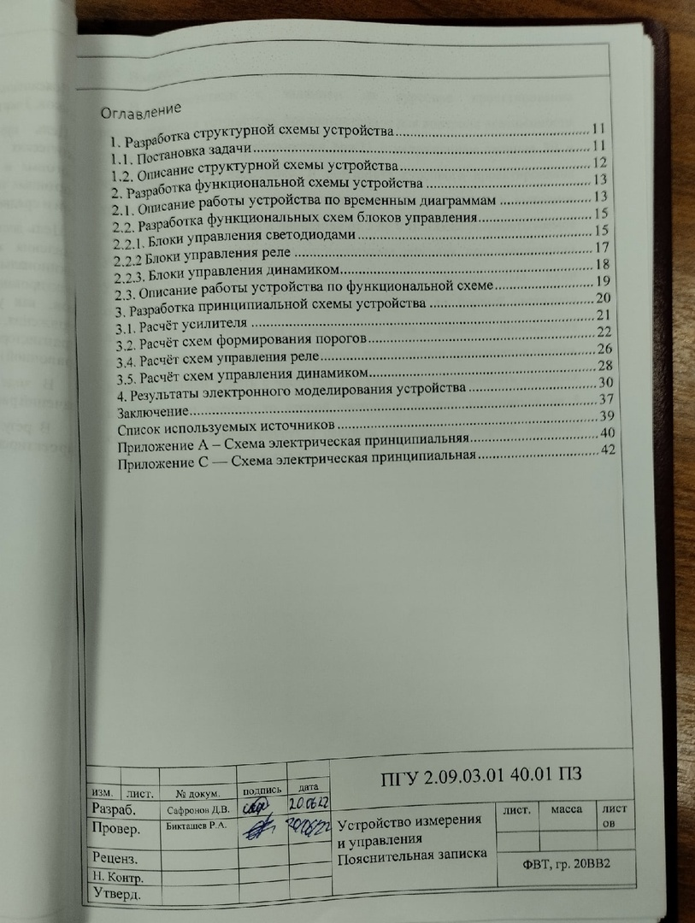
Реферат
Пояснительная записка выполнена на 31 страницах, содержит 19 рисунков, 3 чертежа.
Цель курсового проекта: закрепление знаний и приобретение практических навыков в расчёте и использовании основных типов аналоговых и цифровых элементов и узлов (блоков), в проектировании электронных устройств различного назначения с использованием микросхем малой и средней степени интеграции.
Цель достигается самостоятельной разработкой устройства измерения и управления аналоговым сигнала с датчика, которое обладает рядом функциональных возможностей и требует знания студентами при проектировании принципов функционирования и схемных решений таких узлов, как усилители переменного и постоянного тока, стабилизаторы напряжения, генераторы, одновибраторы, компараторы, логические элементы и транзисторные ключи, а также требует умения самостоятельно работать со справочной и учебной литературой.
В ходе работы были использованы расчеты, подбор приближенных значений рассчитанных элементов.
В результате работы разработано устройство измерения и управления, спроектированы структурная, функциональная и принципиальная схемы.

Введение
В соответствии с заданием на курсовое проектирование разрабатывается устройство, предназначенное для контроля освещённости . В качестве датчика используется bpw21 с напряжением питания 5В и чувствительностью 9нА/Люкс. В результате курсового проектирования требуется осуществить преобразование сигнала с датчика в выходное напряжение, меняющееся в диапазоне от 5 до 0 В. Также разрабатываемое устройство должно выполнять определенные действия, при преодолении установленных порогов, которые задаются освещённостью. Если освещённость окажется выше верхнего порога, то первый светодиод должен мигать с периодом 6 секунд три раза с момента превышения порога, первое реле должно включиться на с момента превышения порога, динамик должен гудеть с частотой 512 Гц. Если освещённость окажется ниже нижнего порога, то второй светодиод должен включиться на 5 секунд, а второе реле спустя 2 секунды преодоления порога, динамик должен гудеть с частотой 512 Гц.

1. Разработка структурной схемы устройства

1.1. Постановка задачи
Устройство предназначено для измерения уровня освещённости и использует датчик BPW21 с напряжением питания 5В и чувствительностью 9нА/Люкс. Уровень освещённости меняется в диапазоне от 1000 Люкс до 10000 Люкс. Устройство преобразует сигнал с датчика в выходное напряжение, меняющееся в диапазоне ±5 В. Для устройства задаются верхний порог 2000 Люкс и нижний порог 9000 Люкс. При преодолении установленных порогов устройство выполняет определённые действия, управляя двумя светодиодами, двумя реле и одним динамиком с активным сопротивлением 47 Ом. В устройстве должны использоваться реле типа РЭС-10 с сопротивлением обмотки R_{р} =630Ом и током срабатывания I_{ср} = 22мА
Если уровень освещённости окажется выше верхнего порога, то первый светодиод должен мигнуть три раза с периодом 6 сек, первое реле должно включиться на время превышения порога, динамик должен гудеть с частотой 512Гц в течение трёх секунд.
Если уровень освещённости окажется ниже нижнего порога, то второй светодиод должен светиться в течение 5 сек, второе реле должно включиться спустя 2 секунды до окончания преодоления порога при условии, что освещённость остаётся ниже нижнего порога, динамик должен гудеть с частотой 512Гц.
При проектировании принципиальной схемы устройства следует ориентироваться на применение цифровых элементов серии КМОП.
Разрешается применять для питания устройства напряжения ±5В, ±15В.

1.2. Описание структурной схемы устройства
С учётом постановки задачи разработана структурная схема устройства. Она представлена в приложении A. Устройство содержит: датчик, усилитель, компараторы, блоки управления светодиодами, динамиком и реле. Согласно предложенной схеме при срабатывании первого компаратора в случае

превышения верхнего порога блок управления динамиком обеспечивает необходимое управление согласно заданию. Блок управления первым светодиодом включает определенным образом первый светодиод, а блок управления первым реле заставляет реле сработать.
Если будет преодолен нижний порог, то второй компаратор на своем выходе сформирует активный сигнал. Благодаря блоку управления динамиком, вторым реле и вторым светодиодом будут выполняться необходимые функции, которые соответствуют интервалу преодоления сигналом нижнего порога.

2. Разработка функциональной схемы устройства
В ходе выполнения курсовой работы была составлена функциональная схема устройства, предложенная на чертеже Э2. Ниже приводится наглядное описание этой схемы по временным диаграммам, а также отдельно рассмотрен каждый функциональный блок схемы.

2.1. Описание работы устройства по временным диаграммам
Работу устройства можно представить на временных диаграммах, которая продемонстрирована на рисунке 1.
Из диаграммы видно, что при превышении значения датчика верхнего порога 9000 люкс, первый компаратор формирует на своем выходе «1». По активному фронту компаратора первый светодиод должен мигать с периодом 3 секунды шесть раз, должно включиться первое и динамик должен гудеть с частотой 512Гц.
Когда значение через датчик оказывается ниже 2000 люкс, что соответствует нижнему порогу, создается активный фронт второго компаратора, то второй светодиод должен включиться на 2 сек, второе реле должно включиться на время преодоления порога, динамик должен гудеть с частотой 512Гц.

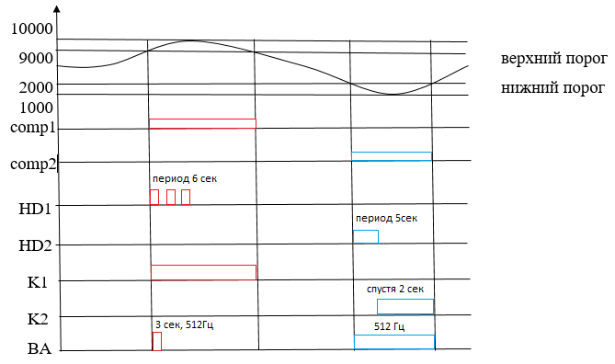
Рисунок 1 - Временная диаграмма работы устройства

2.2. Разработка функциональных схем блоков управления

2.2.1. Блоки управления светодиодами
В задании сказано, что первый светодиод первый светодиод должен мигать с периодом 6 сек 3 раза с момента превышения порога. Для этого происходит занесение в триггер единицы. Это приводит к началу работы генератора импульсов. Генератор импульсов начинает вырабатывать импульсы с заданным периодом 6 секунд, а счётчик осуществляет подсчёт количества сформированных генератором 3 импульсов. Как только закончится действие 3 импульса, появится единица, которая будет действовать на вход сброса триггера. Триггер сбросится в ноль и запретит генератору формирование следующего импульса. Одновременно с инверсного выхода триггер сбросит счётчик в нулевое состояние, что приведёт к формированию нуля на выходах счётчика. Далее сигнал подаётся на усилитель, который управляет первым светодиодом HD2. Схема управления первым светодиодом показана на рисунке 2.

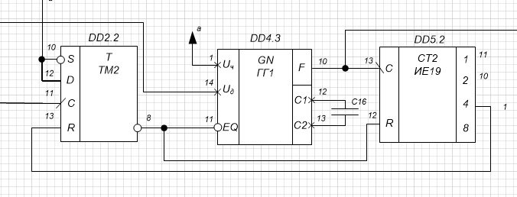
Рисунок 2 - Схема управления первым светодиодом
Второй светодиод должен включиться на 5 сек. Для этого последовательно соединяется одновибратор, который задаёт импульс, далее усилитель усиливает сигнал одновибратора и управляет светодиодом HD1. Полученную схему управления можно увидеть на рисунке 3.

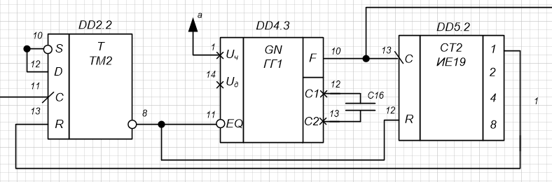
Рисунок 3 – Схема управления вторым светодиодом

2.2.2 Блоки управления реле
Согласно заданию, первое реле К2 должно включиться при преодолении данного порога и выключиться при достижении другого порога. Сигнал с первого компаратора подаётся на триггер. В случае преодоления нижнего порога выходной сигнал второго компаратора действует на вход сброса триггера, и он оказывается в нулевом состоянии. Таким образом реле К2 окажется выключенным. Сигнал на реле передается через усилитель мощности, который обеспечивает необходимую нагрузочную способность для управления реле K2. Полученная схема, в которой мы использовали усилитель, одновибратор и конъюнктор показана на рисунке 4.
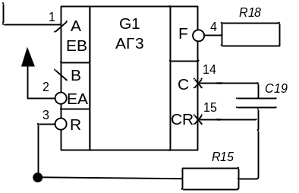
Рисунок 4 – Схема управления первым реле
При преодолении нижнего порога второе реле K1 должно включиться на время преодоления порога. Сигнал с первого компаратора подаётся на усилитель, который усиливает сигнал и управляет реле K1. Схема управления вторым реле показана на рисунке 5.
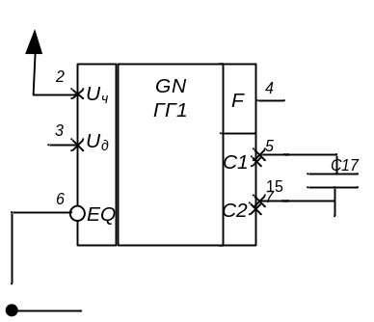
Рисунок 5 – Схема управления вторым реле

2.2.3. Блоки управления динамиком
Для управления динамиком использовали схему, показанную на рисунке 6. Блок управления динамиком состоит из двух частей: работа динамика при преодолении верхнего порога, и работа динамика при преодолении нижнего порога.
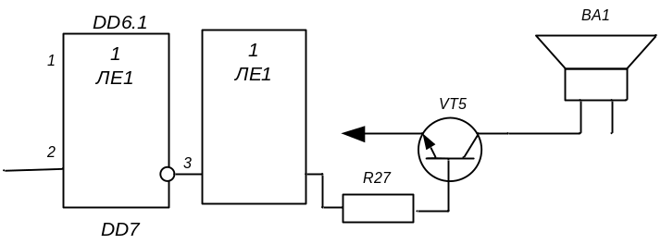
Рисунок 6 – Схема управления динамиком
При преодолении верхнего порога, динамик должен гудеть с частотой 512Гц периодически с периодом две секунды четыре раза. При превышении порога происходит занесение в триггер единицы. Это приводит к началу работы генератора импульсов. Генератор импульсов начинает вырабатывать импульсы с заданным периодом 2 секунды, а счётчик осуществляет подсчёт количества сформированных генератором четырех импульсов. Как только закончится действие четвертого импульса, на выходе конъюнктора появится единица, которая будет действовать на вход сброса триггера. Триггер сбросится в ноль и запретит генератору формирование следующего импульса. Одновременно с инверсного выхода триггер сбросит счётчик в нулевое состояние, что приведёт к формированию нуля на выходах счётчика. Далее сигнал подаётся на генератор импульсов для задания частоты, равной 512Гц.
При преодолении верхнего порога динамик гудит с частотой 512 Гц. Сигнал подается на генератор импульсов для задания необходимой частоты.
Сигнал обоих частей схемы подается на дизъюнктор, и с нее на усилитель динамика.

2.3. Описание работы устройства по функциональной схеме
Учитывая предложенные решения, была разработана функциональная схема, представленная в приложении B.
Разработанное устройство содержит:
2, 5, 8, 13, 18, 20 – операционные усилители; 3, 4 – компараторы; 6 – одновибратор; 9, 11, 16, 17 – генераторы импульсов; 19 –дизъюнктор; 12, 14 – счётчики; 7, 10 – триггеры;
Устройство работает следующим образом:
Если компаратор 3 формирует уровень логической единицы при превышении верхнего порога, то схема формирования, содержащая триггер 6, генератор импульсов – 9, двоичный счётчик 12, генератор импульсов 9 и конъюнктор 15 обеспечивает работу светодиода HD2 – подаёт на его вход 6 импульсов с периодом 2 секунды. Включается реле K1 при преодолении данного порога и выключается при подаче компаратора 4 на вход сброса триггера 10. Схема формирования, содержащая триггер 7, генератор импульсов – 11, двоичный счётчик 14, и генератор импульсов 17 разрешает работу динамика BA1 – подаёт на вход дизъюнктора 19 четыре импульса с периодом 2 секунды и частотой 1512Гц.
Если компаратор 4 формирует уровень логической единицы при превышении нижнего порога, то светодиод HD2 включается на 5 секунд с помощью одновибратора 6, который срабатывает по нарастающему фронту входного сигнала. Включается реле K2, на которое приходит сигнал с усилителя 5. Генератор 16 подают на вход дизъюнктора 19 импульсы частотой 600Гц и разрешают работу динамика BA1.

3. Разработка принципиальной схемы устройства
Ранее были рассмотрены все функциональные особенности разрабатываемого устройства. На основании этих данных разработана принципиальная схема устройства.

3.1. Расчёт усилителя
Устройство предназначено для контроля наклона стены дома и использует в качестве датчика микросхему bpw21, которая питается от 5В. Требуемый диапазон измерения простирается от 1000 люкс до 10000 люкс.
Устройство преобразует сигнал с датчика в выходное напряжение, меняющееся в диапазоне (0…3) В. Чувствительность 1B/, U = 5B, диапазон измерения +-0.1g, чувствительность 1B/g.
Расчет:
Uвых = (0…3) В;
При g = 0, U0 = 2,5В;
На входе Оу:
U(0.1g) = U0+1B/g*0.1g = 2,5B+0.1B = 2,6B;
U(-0.1g) = U0-1B/g*0.1g = 2,5B-0.1B = 2,4B;
-0,1g => 0B;
0,1g => 3B;
U1 = 2,6B => 0B = U4;
U2 = 2,4B => 3B = U3;
Для инв. ОУ имеем:
$Δ$U_{вх}= U_{max} – U_{min} =2,6-2,4 = 0,2 вх. напр.;
$Δ$U_{вых}= U_{min} – U_{max} = 0-3 = -3В;
K_{у}= U_{вых}/U_{вх} = -3/0,2 = -15 K_{у}<0;
U= 3/15 – 2.4= -2.2= E₂;
Выбираем R₁=R₂=10k;
Kу = R₃\R₁=R₃\R₁ = R₃\10kOм;
R3 = Kу*10k = 15 *10k=150kОм;

3.2. Расчёт схем формирования порогов
При выборе микросхем компараторов необходимо обращать внимание на входные токи, которые должны быть минимальны, чтобы не влиять на величины установленных пороговых напряжений и не нагружать выходную цепь усилителя. Кроме того, компаратор должен обеспечивать требуемую нагрузочную способность для управления нагрузкой (логические элементы, светодиоды, реле), формировать требуемые логические уровни и обладать достаточным коэффициентом усиления. Выберем компараторы из множества микросхем с открытым коллектором. На рисунке 7 предложена схема включения компаратора LM319, который допускает ток на выходе до 40 (мА), имеет открытый коллектор, питающее напряжение ± 5 В, входной ток не превышает 250 (пА), имеет защиту по выходному току. Сопротивление резистора для первого компаратора: $R=\frac{+E}{I_{вых}}=\frac{5}{25×{10}^{-3}}=200 (Ом)$. Мощность рассеивания: $P=U×I=0,05×5=0,25 (Вт)$, выбираем Р = 0,5 (Вт).
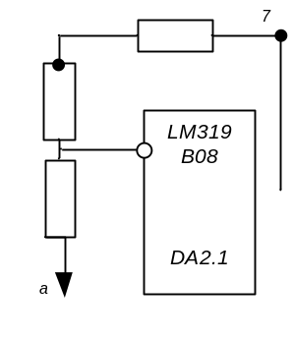
Рисунок 7 – Схема включения компаратора с открытым коллектором
Для формирования пороговых напряжений используем простейшие резисторные делители. Токи через делители задают из соображений, чтобы они значительно превышали входные токи компараторов (на несколько порядков).
Поскольку входные токи выбранного компаратора очень малы, можно выбрать величины токов через делители на уровне нескольких миллиампер.
Но чтобы рассчитать делители, надо знать требуемые пороговые напряжения. Согласно заданию, верхний порог равен 3 (В), нижний порог равен 0 (В). Схема делителя предложена на рисунке 8.
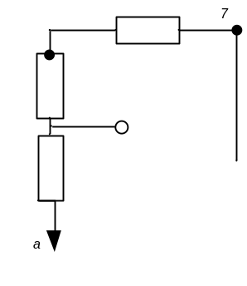
Рисунок 8 – схема делителя
Рассчитываем параметры делителя. Зададим ток через делитель равный I = 1 (мА), тогда $R_{1}+R_{2}=\frac{E}{I}=\frac{\left|5\right|}{1×{10}^{-3}}=5 (кОм).$ U_{пор} вычисляется по формуле 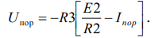 Сопротивление резистора R₂ определим из выражения: $R_{2 }^{в}=\frac{\left|U_{пор}^{в}\right|}{I}$, откуда $R_{2 }^{в}=\frac{2,6}{1×{10}^{-3}}=2,6 \left(кОм\right);$
$$R_{1}^{в}=5-2,6=2,4 (кОм)$$
Аналогично для нижних пороговых значений:
$$R_{2 }^{н}=\frac{\left|U_{пор}^{н}\right|}{I}=\frac{2,4}{1×{10}^{-3}}=2,4 \left(кОм\right);R_{1}^{н}=5-2,4=2,6 \left(кОм\right)$$
Мощность рассеивания $P = I^{2} × R=1×{10}^{-6}×4,85×{10}^{3}=0,00485 (Вт)$.
Выбираем резисторы типа С2-29B мощностью 0,125 (Вт), т.к. ток очень мал:
$R_{1}^{в}$ – C2-29B – 0,125 – 2,4 (кОм) ± 1%.
$R_{2}^{в}$ – C2-29B – 0,125 – 2,6 (кОм) ± 1%.
$R_{1}^{н}$ – C2-29B – 0,125 – 2,4 (кОм) ± 1%.
$R_{2}^{н}$ – C2-29B – 0,125 – 2,6 (кОм) ± 1%.
3.3. Расчёт схем управления светодиодами
Согласно заданию, первый светодиод должен мигать с периодом 2 сек шесть раз с момента превышения порога.
Для этого необходимо использовать триггер, который реализуется на микросхеме 564ТМ2, генератор импульсов, который реализуется на микросхеме К555ГГ1, счетчик, который реализован на микросхеме 554ИЕ10.
Светодиод выберем модели L52ID, у которого прямое напряжение равно 0,7В.
Рассчитаем резистор R18: 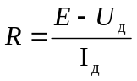=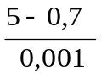= 4,3 (кОм).
Для построения необходимо использовать генератор импульсов, который реализуется на микросхеме К555ГГ1, с емкостью C₁₉ – найдем её.
$$ƒ=\frac{2×{10}^{-4}}{C}, где ƒ=\frac{1}{T}=\frac{1}{2}=0,5 \left(Гц\right), откуда C19=\frac{2×{10}^{-4}}{0,5}=4* {10}^{-4}\left(ф\right).$$
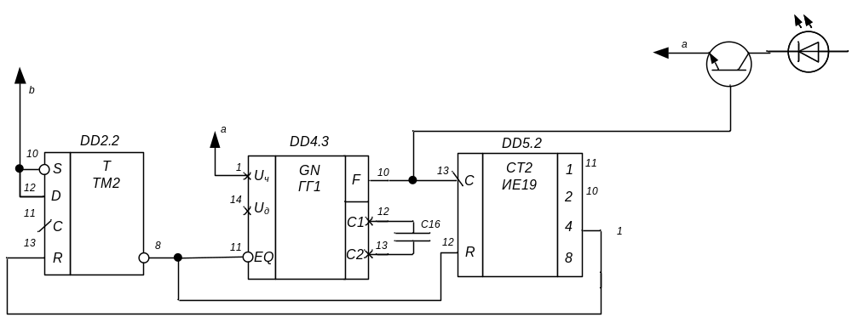
Рисунок 9 – Схема управления первым светодиодом
Согласно заданию, второй светодиод должен включиться на 5 секунд с момента превышения нижнего порога.
Светодиод выберем модели L52ID, у которого напряжение равно 0,7В. Для управления светодиодом обычно используется последовательно с ним соединённый токоограничивающий резистор.
Рассчитаем резистор R18: == 4,3 (кОм).
Схемное решение управления вторым светодиодом представлено ниже, на рисунке 11. В нем мы использовали одновибратор АГ3 и усилитель.
Для формирования определенной длительность задержки работы светодиода, необходимо рассчитать RC – цепь. t = 0,32*C*(R+0,7), t = 5 (с), а сопротивление резистора R выберем равным 1 (кОм). Получаем С₁₈=6,4 (мкФ).
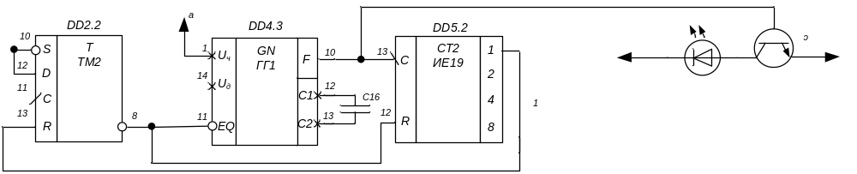
Рисунок 10 – Схема управления вторым светодиодом

3.4. Расчёт схем управления реле
Согласно заданию, первое реле должно включиться при превышении верхнего порога и выключиться при преодолении нижнего порога.
Согласно заданию, нужно использовать реле типа РЭС-10 с сопротивлением обмотки R=630(Ом) и током срабатывания I_{ср}=22(мА).
Определим требуемое для срабатывания реле напряжение:
$U_{cр}=R×I_{cр}= 630 Ом ×0,022 А$ = 13 В. Для формирования такого напряжения нужно использовать напряжение 15(В) и последовательно включенный резистор. В качестве усилителя можно использовать биполярный транзистор.
Рассчитаем токоограничивающий резистор с помощью закона ома: $R=\frac{U}{I}$ =417 (Ом). В качестве данного резистора выберем резистор С2-23-1-450 (Ом) ±1%.
Диод VD защищает транзистор при выключении реле. Был выбран выпрямительный диод 1N4007.
Схемное решение управления первым реле представлено на рисунке 11.
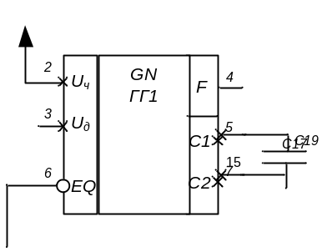
Рисунок 11 – Схема управления первым реле
В задании сказано, что второе реле должно включиться на время преодоления порога.
Для этого необходимо подключить биполярный транзистор в качестве усилителя.
Также следует поставить токоограничивающий резистор, рассчитанные выше, чтобы сформировать необходимое напряжение.
Схемное решение представлено ниже, на рисунке 12.
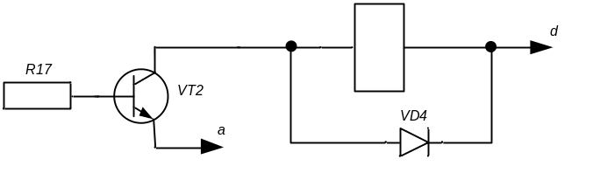
Рисунок 12 – Схема управления вторым реле

3.5. Расчёт схем управления динамиком
Для управления динамиком потребуются управляемые генераторы импульсов.
В работе будем использовать микросхемы генераторов импульсов КМОП-технологии К555ГГ1.
При преодолении верхнего порога динамик должен гудеть с частотой F1 = 1200 Гц четыре раза с периодом 2 секунды. Это обеспечивается генератором с подключенным конденсатором C20.
Вычислим его емкость:
С₂₂ = 5 * 10⁽⁻⁴⁾ / 1200 = 0,41 * 10⁽⁻⁷⁾ (Ф)
$C_{22}=\frac{5×{10}^{-4}}{1024}={4,88×10}^{-7} (Ф).$Сигнал с компаратора управляет высокочастотным генератором с частотой F1 через усилитель, заставляющий динамик гудеть.
При преодолении нижнего порога динамик должен гудеть с частотой F2 = 600 Гц. Это обеспечивается генератором с подключенным конденсатором C19.
Вычислим его емкость:
С₂₁ = 5 * 10⁽⁻⁴⁾ / 600 = 0,83* 10⁽⁻⁷⁾ (Ф)
$C_{22}=\frac{5×{10}^{-4}}{1024}={4,88×10}^{-7} (Ф).$Сигнал с компаратора управляет высокочастотным генератором с частотой F2 через усилитель, заставляющий динамик гудеть.
Схема управления динамиком представлена на рисунке 13.
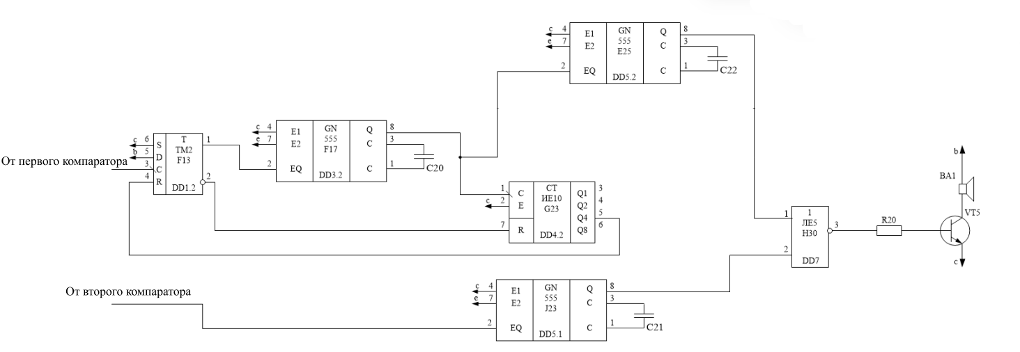
Рисунок 13 – Схема управления динамиком
3.6. Описание работы устройства по принципиальной схеме
Разработанная принципиальная схема и перечень используемых в ней элементов представлены в приложении B.
Устройство работает следующим образом: выходной сигнал усилителя принимается на входы компараторов, сравнивающих его с опорными пороговыми уровнями.
Если превышен верхний порог, то на выходе первого компаратора формируется нарастающий фронт и формируется уровень логической единицы. По нарастающему фронту сигнал приходит на генератор, триггер, счетчик и конъюнктор, которые формируют импульсы для первого светодиода, а также, далее в генератор, триггер и счетчик, перед прохождением в динамик и в RS-триггер реле K2, сбрасывающего его работу.
Если превышен нижний порог, то на выходе второго компаратора формируется уровень логической единицы. По нарастающему фронту сигнал приходит генератор, который формирует импульсы для динамика, одновибратор, который формирует импульс для первого светодиода и усилители, управляющие вторым светодиодом и вторым реле.

4. Результаты электронного моделирования устройства
При моделировании выберем максимальное сопротивление R3 = 150 кОм, при котором на выходе наблюдается напряжение: U_{out} = 3В. Это будет наблюдаться при минимальном напряжении на резисторе R1, которое будет равно E2-E1_{max}. В этом случае справедливо равенство:
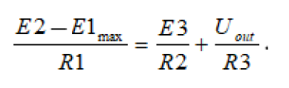
Учтя значение E3=5В, получим: 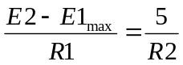+ 3/150
Когда на резисторе будет присутствовать максимальное напряжение, то на выходе сформируется другое граничное значение напряжения: 0В. При этом ток через R3 должен равняться нулю, так как на инвертирующем входе будет формироваться нулевое напряжение. Ток резистора R1 будет делиться между другими двумя резисторами.
С учётом этого запишем второе уравнение:
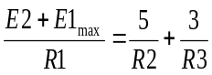
Из предложенных двух уравнений получим:
E₂ – E_{1max} = 5 В,
E₂ +E_{1max}= 5,2 В.
Отсюда получим: E2=5,1В, E1_{max}=0,1В. При моделировании следует учесть, что в модели генератора гармонического сигнала амплитуда задаётся действующим напряжением, а не максимальной амплитудой. Поэтому действующее значение E1 определится из выражения:
$E1=\frac{E1_{max}}{\sqrt{2}}=\frac{E1_{max}}{1.41}=\frac{0.1}{1,41}=0.0709В$.

Модель устройства представлена ниже, на рисунке 19.
Моделирование устройства:
Моделирование в статике:
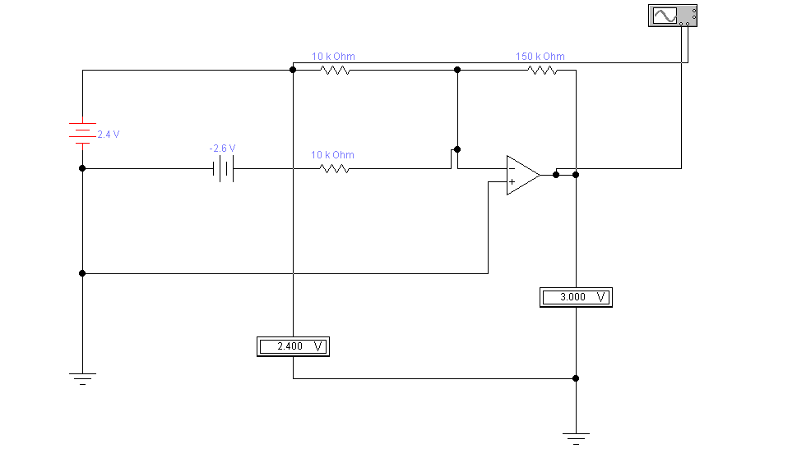
Рисунок 14 – Моделирование верхнего порога усилителя в статике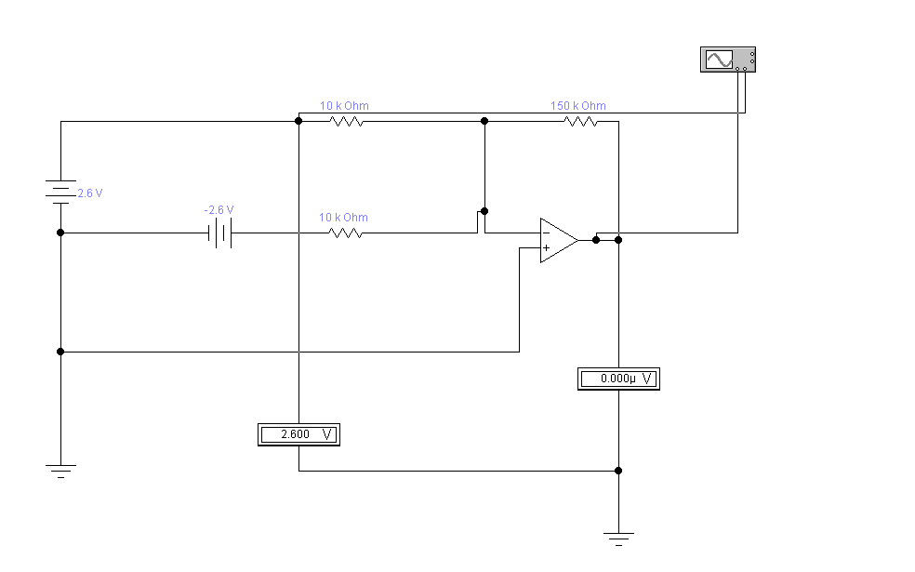
Рисунок 15 – Моделирование нижнего порога усилителя в статике

Моделирование в динамике:
Asin = (2,6-2,4)/2 = 0,1В;
Asin действ = 0,1* 0,707 = 0,0707.
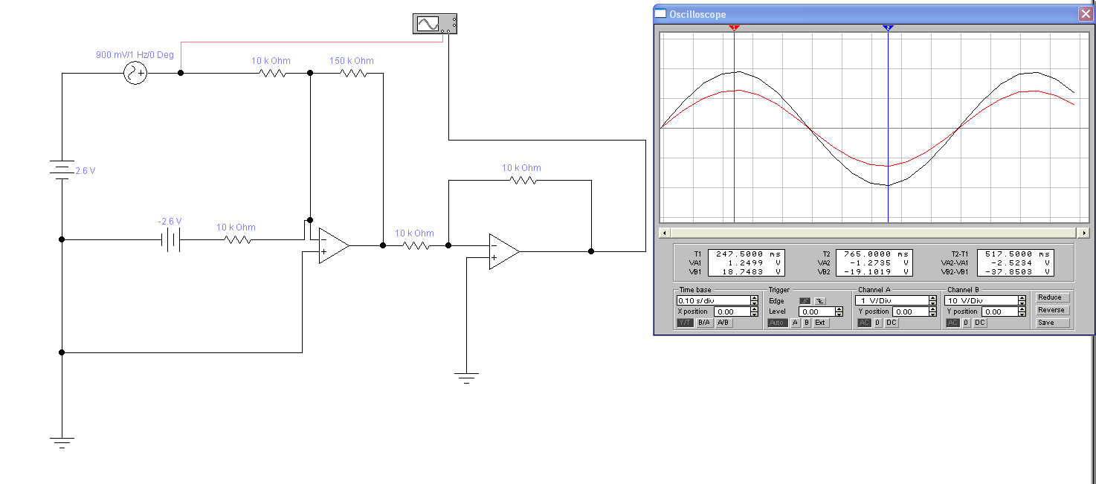
Рисунок 16 – моделирование усилителя в динамике
Осциллограф показывает значения входного и выходного сигналов на границах заданного диапазона.
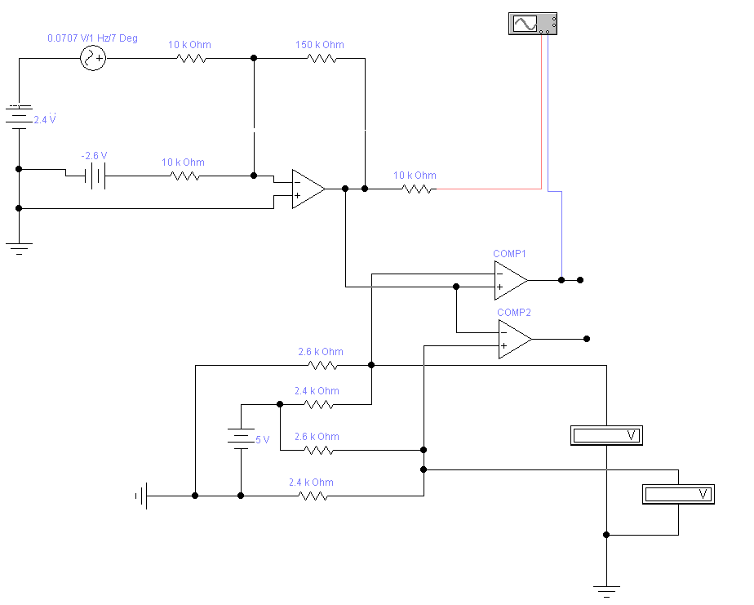
Рисунок 17 – модель устройства
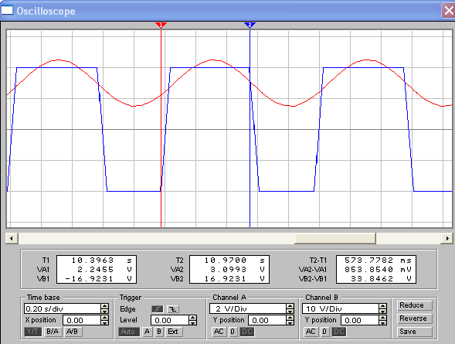
Рисунок 18 – Импульс на выходе первого компаратора
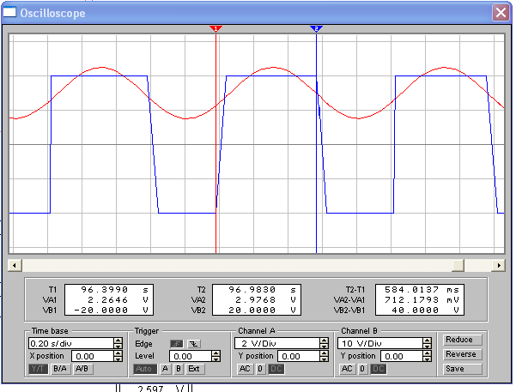
Рисунок 19 – Импульс на выходе второго компаратора

Заключение
В соответствии с заданием на курсовое проектирование было разработано устройство, предназначенное для контроля освещённости. В качестве датчика используется микросхема bpw21.
В результате курсового проектирования было осуществлено преобразование сигнала с датчика в выходное напряжение, меняющееся в диапазоне от 0 до 3 В.
Также разработанное устройство выполняет определенные действия, при преодолении установленных порогов, которые задают осуществления.

Список используемых источников
1. В.Г.Гусев, Ю.М.Гусев. Электроника. -М.: ВШ, 1991
2. В.Л.Шило. Линейные интегральные схемы. -М.: Сов. радио, 1979
3. В.Л.Шило. Популярные цифровые микросхемы. Справочник.-М.: Радио и связь, 1987
4. Н.М.Соломатин.-Логические элементы ЭВМ. -М.: ВШ, 1990
5.В.И.Карлащук. Электронная лаборатория на IBM PC.- М.: «Солон-Р», 1999

Поз. обозн. | Наименование | Кол. | Примечание
 | Динамики
BA1 | Динамик R=60Ом | 1
 | Конденсаторы
C1… C4 | К50-16-16В-20мкФ | 4
C5…C17 | К10-17-2б-H90-0,15мкФ | 13
C18 | К10-17а-Н90-0,93мкФ | 1
С19 | К10-17а-Н90-0,0004Ф | 1
С20 | К10-17а-Н90-0,041мкФ | 1
С21 | К10-17а-Н90-0,083мкФ | 1
C22 | К10-17а-Н90-0,041мкФ
 | Микросхемы
DA1 | LM319 | 1 | импорт
DA2 | LM319 | 1 | импорт
DD1 | К564ТМ2 | 3
DD2 | К555АГ3 | 1
DD3 | К531ГГ1 | 2
DD4 | К564ИЕ10 | 2
DD5 | К555ГГ1 | 2
DD6 | КМ155ЛА7 | 1
DD7 | К561ЛЕ5 | 1
 | Диоды
HD1, HD2 | L52ID | 2 | импорт
VD1, VD2 | 1N4007 | 2 | импорт
 | Транзисторы
VT1…VT5 | 2N6902 | 5 | импорт

Поз. обозн. | Наименование | Кол. | Примечание
 | Разъёмы
XP1 | WF-R-8 | 1 | импорт
 | Реле
K1, K2 | РЭС - 22 | 2 | импорт
 | Резисторы
R4, R7, R9 | С2-29в-0,125-10кОм ±1% | 3
R6, R8, R10 | С2-29в-0,125-10кОм ±1% | 3
R11, R12 | С2-29в-0,125-450Ом ±1% | 2
R13, R14 | С2-29в-0,125-4,3кОм ±1% | 2
R15 | С2-29в-0,125-10кОм ±1% | 2
R16, R17 | С2-29в-0,125-450Ом ±1% | 1
R18, R19 | С2-29в-0,125-4,3кОм ±1% | 1
R20 | С2-29в-0,125-5кОм ±1% | 1

